Поздравления с днем социального работника от начальника УПФР в Большеберезниковском муниципальном районе РМ Белокосовой О.Я.
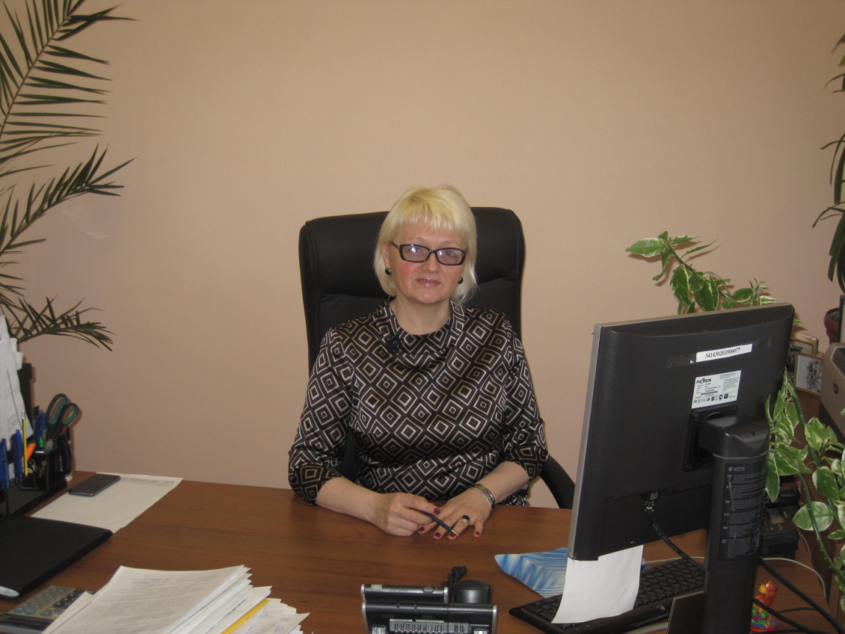
Уважаемые коллеги, дорогие друзья!
8 июня страна отмечает День социального работника. Это профессиональный праздник тех, кто не безразличен к проблемам других людей, кто оказывает поддержку наименее защищенным, но очень важным членам нашего общества - пожилым людям, инвалидам, семьям с детьми. Это наш с вами профессиональный праздник!
Может показаться, что Пенсионный фонд России - это только финансовое учреждение, через которое до адресатов доводятся пенсионные и социальные выплаты, а наша работа – просто звено в цепочке: федеральный бюджет – бюджет Фонда – сверка документов - перечисление средств. Но это не так. Именно ПФР представляет государство во взаимодействии с более 45 миллионами пенсионеров, инвалидов и льготников, каждый из которых хотя бы раз в год переступает порог нашей клиентской службы. Большинство из нас в своей ежедневной работе не только держит в своих руках «пенсионные» дела, но и впускает в свои сердца людские судьбы и семейные истории, решает очень важные для каждого пожилого человека вопросы. Мы считаем все возможные к получению виды пенсии для каждого пенсионера для того, чтобы назначить и выплачивать пенсию в максимальном размере, мы запрашиваем в архивах сотни тысяч документов, чтобы весь трудовой стаж был учтен в пенсионном деле, мы выдаем сертификаты и средства материнского капитала, чтобы семьи улучшали свои жилищные условия и оплачивали образование детей. И в этой работе мы должны быть не только высокопрофессиональны, но и очень внимательны и заботливы к тем, кто приходит к нам со своими нуждами.
Поздравляю коллектив УПФР с Днем социального работника! Желаю всем нам сил и терпения, внимания и мудрости! А всем нашим уважаемым пенсионерам я желаю долгих лет жизни, здоровья и хорошего настроения!

